Arany minősítés a fenntartható jövőért: rangos nemzetközi elismerést nyertek el a győri Széchenyi István Egyetem fiataljai
Arany minősítést nyert el a győri Széchenyi István Egyetem hallgatói projektje a fenntarthatóságot szolgáló, az UNESCO által támogatott nemzetközi innovációs versenyen. A „Micélium kompozitok” című munkájuk egyedülálló módon ötvözi a formatervezést és a környezettudatosságot, miközben új utakat nyit a természetes alapanyagok ipari felhasználása előtt.
Az ENSZ Nevelésügyi, Tudományos és Kulturális Szervezete, az UNESCO által támogatott Nemzetközi Innovációs Design Díj és Tudomány a Fenntartható Fejlődési Célokért elnevezésű versenyre több mint 2000 pályamű érkezett 60 ország 16 és 35 év közötti hallgatóitól, kutatóitól és pályakezdő mérnökeitől. Döntőbe került alkotásaik olyan területeken nyújtanak megoldást, mint a klímaváltozás, a túlfogyasztás vagy a természeti erőforrások megóvása. A megmérettetésen arany minősítést érdemelt ki Czibik Bence, a Széchenyi István Egyetem jelenlegi és Kiss Eszter, az intézmény végzett formatervezőművész-hallgatója. A „Micélium kompozitok” című projektjük nemcsak kreatív megközelítése miatt figyelemre méltó, hanem azért is, mert az ENSZ három fontos fenntartható fejlődési céljához járul hozzá: elősegíti a fenntartható városok és közösségek kialakítását, támogatja a felelős fogyasztást és termelést, valamint az éghajlatváltozás elleni fellépést.
„A micéliummal – vagyis a gombák fonalszerű sejtjeivel – végzett kutatás viszonylag új terület, ezért tele van újításokkal, beleértve a mikológiát, a formatervezést, a gyártástechnológiát, az anyagtudományt, az agrártudományokat, a kémiát és a biológiát. Olyan élő anyagról beszélünk, amely már évmilliók óta létezik a bolygón, de még nem használtuk ki a benne rejlő lehetőségeket. Az éghajlati válságra való reagálás századunk legnagyobb kihívása lehet. Az eszközök rendelkezésre állnak, de az első lépés a technológia mellett a gondolkodásmódunk megváltoztatása. A gombák világa soha nem hivalkodó, elbújik, teszi a dolgát, átölel minket, lebont és újrahasznosít, »cserekereskedelmet folytat« erdeinkben és ökoszisztémáinkban, sőt egyes fajok még bennünk is megtalálhatóak. Nem halmoz fel és nem termeli túl magát. Természeténél fogva egyensúlyban él a bolygóval és környezetével. Hiszem, hogy a gombák világának tanulmányozása közelebb vihet minket ahhoz, hogy megtanuljunk harmóniában élni a Földdel és környezetünkkel” – indokolta meg Czibik Bence, hogy miért éppen erre az anyagra esett a választásuk.
A micélium olyan természetes ragasztóanyag, amely gyors növekedési képessége és szilárdsága miatt ígéretes alternatívát jelent a szintetikus gyanták kiváltására. A projekt egyik legnagyobb újítása egy teljesen micéliumból és kenderszálból készült hangszóró-prototípus, amely a világon elsőként ilyen módon készült el: szerkezeti elemeinek kivételével minden része természetes, lebomló anyagokból áll, ezzel bizonyítva az anyag sokoldalúságát és jövőbeni alkalmazhatóságát. Kiválthatja például a hagyományos, környezetszennyező alapanyagokat a csomagoló-, bútor-, vagy akár az építőiparban is.
A versenyen a döntőig jutott Adel Arunova, a Széchenyi-egyetem formatervezés mesterképzésének nemzetközi hallgatója is. Az ő „Safety Bean” elnevezésű munkája a nők biztonságérzetét erősítő eszköz tervezésével hívja fel a figyelmet a társadalmi egyenlőség fontosságára.
Sajtókapcsolat:
- Hancz Gábor, igazgató
- Kommunikációért és Sajtókapcsolatokért Felelős Igazgatóság
- +36 96 503 400/3788
- hancz.gabor@sze.hu
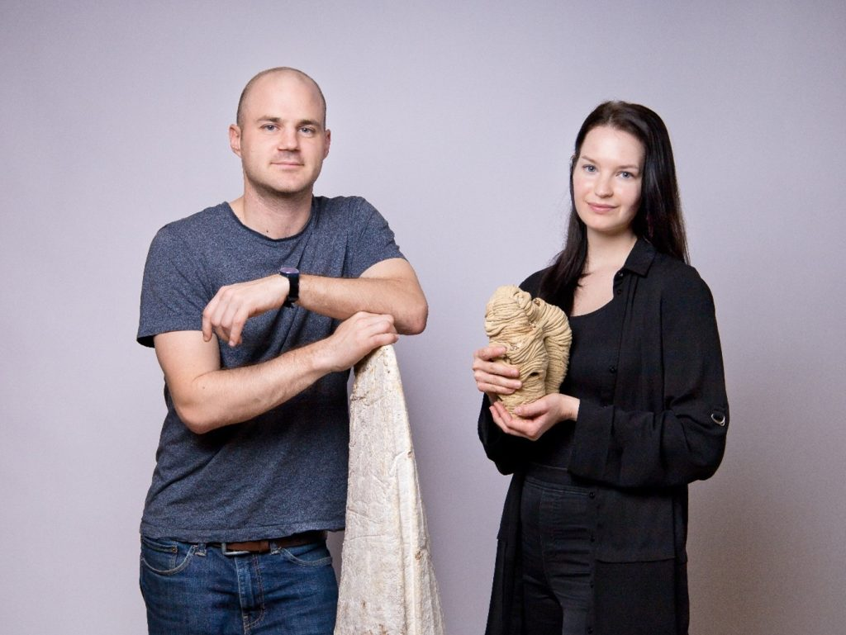 | © Fotó: Dénes Nóra/Széchenyi István Egyetem
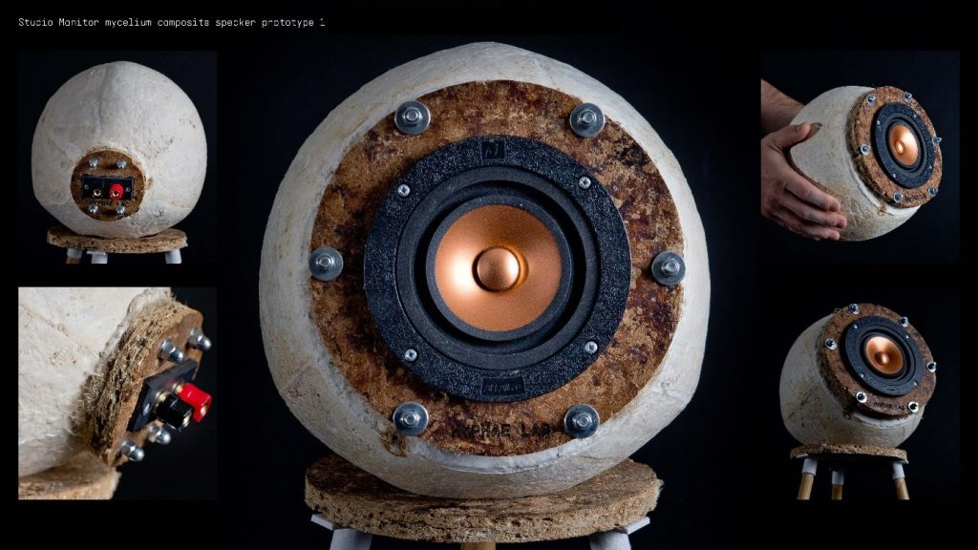 | © Fotó: Dénes Nóra/Széchenyi István Egyetem
Eredeti tartalom: Széchenyi István Egyetem
Továbbította: Helló Sajtó! Üzleti Sajtószolgálat
Ez a sajtóközlemény a következő linken érhető el:

